曲阜市财政局2019年度
政府信息公开工作年度报告

本报告根据《中华人民共和国政府信息公开条例》（国务院令第711号，以下简称《条例》）和《国务院办公厅政府信息与政务公开办公室关于政府信息公开工作年度报告有关事项的通知》（国办公开办函〔2019〕60号）要求编制，依据2019年我局信息公开工作的实际情况编制而成。本报告内容包括总体情况、主动公开政府信息情况、收到和处理政府信息公开申请情况、政府信息公开行政复议及行政诉讼情况、存在的主要问题及改进情况、其他需要报告的事项六个部分。
本报告中所列数据的统计期限自2019年1月1日起至2019年12月31日止。本报告电子版可从“曲阜市人民政府网站”（www.qufu.gov.cn）下载。如对本年度报告有疑问，请与曲阜市财政局办公室联系（地址：曲阜市大同路11号；邮编：273100；电话:0537-4491900；电子邮箱：qfczjbgs@ji.shandong.cn）。
一、总体情况
2019年我局认真贯彻落实上级政务公开工作部署，积极组织学习《新条例》，坚持“公开为常态，不公开为例外”原则，坚持“依法公开、求真务实”的原则，继续加大公开力度，增强公开实效，全力推动政务公开制度化、标准化、规范化建设。
一是加强领导，细化分工。切实加强领导，细化局机关、各部门职责，成立以主要领导任组长、分管领导任副组长、 科室负责人为成员的政务公开工作领导小组。明确局办公室 作为政务信息公开的职能科室，各相关业务科室积极配合， 指定专人专门负责信息公开，全面协调处理日常公开事务。
二是认真贯彻落实《条例》和任务分解表，进一步推进 决策、执行、服务、结果公开，加强政策解读、回应社会关 切、公开平台建设等工作，进一步推动政务公开制度化、规 范化、标准化、信息化。
三是继续推进重点领域政府信息公开。针对行政权力运 行、“放管服”改革、财政信息、公共监管信息等重点领域，全面、及时做好信息公开，努力提高公开实效。
- 主动公开信息情况
- 整体情况
本年度我局共通过曲阜市人民政府网站主动公开各类政府信息119条。其中，法规文件信息2条，机构职能信息3条，领导信息1条，规划计划信息1条，行政权力信息1条，财政预算决算信息56条，行政事业性收费信息24条，建议提案办理信息1条，公共监管信息13条，重点领域信息14条，信息公开年报及指南等信息3条。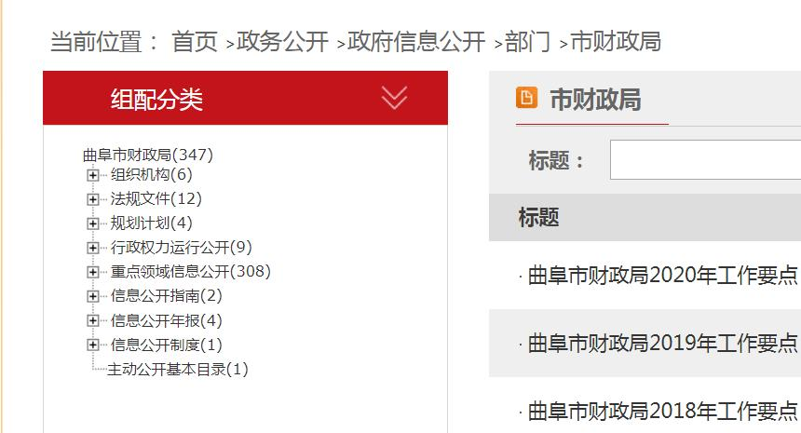
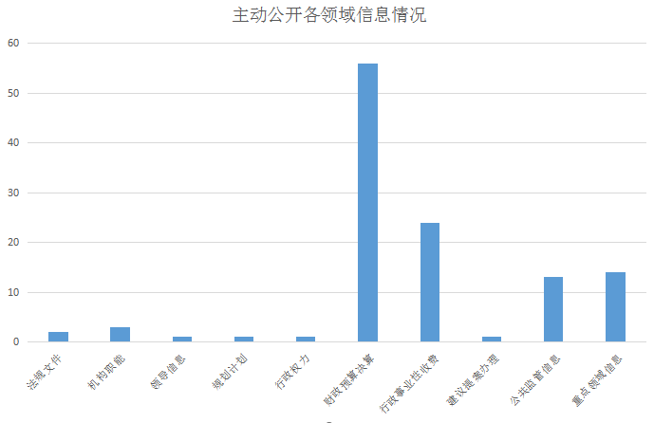

- 重点领域信息公开情况
本年度公开重点领域信息14条，均为财政资金信息。其中，重点项目财政信息1条，财政收支信息11条，政府债务领域信息2条。
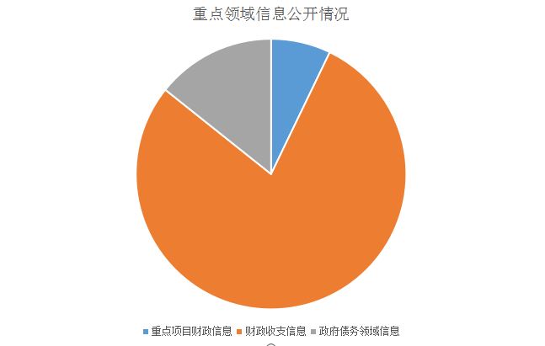
3、人大代表建议、政协委员提案办理情况。2019年未收到人大代表建议及政协委员提案，在建议提案办理栏目公开了情况说明。
（二）依申请公开信息情况
1、收到和处理政府信息公开申请情况。本年度我局共收到依申请公开件2件，均在规定时限内向申请人进行答复。未收到因依申请公开答复时效性或准确性不当导致的行政复议或行政诉讼。
2、收费减免情况。根据财政部、国家发展改革委联合印发的《关于清理规范一批行政事业性收费有关政策的通知》规定，本年度本局依申请公开政府信息未向申请人收取任何费用。
3、政府信息公开行政复议、行政诉讼情况。本年度，未收到以政府信息公开为由提起的行政复议和行政诉讼。
（三）政府信息管理情况
一是强化组织领导。重新调整了政务公开工作领导小组，主要领导任组长，坚持顶层指导协调机制；二是强化队伍建设。创新性推进了政务公开AB角互补工作机制，分管领导负总责，两名具体工作人员互为补充，大大降低了之前由于人员不足导致政务公开信息发布不及时、内容不规范等现象的发生。三是加强有关学习。多次在局内部会议上传达学习上级有关文件精神，交流政府信息管理方面的工作经验和心得，提高政府信息管理和信息公开的业务水平。
- 政府信息公开平台、机构和人员情况
我局按上级要求，在曲阜市人民政府门户网站政务公开平台进行主动公开，并通过政府门户网站依申请公开页面收受网络途径提交的信息公开申请。
我局成立了以主要领导任组长、分管领导任副组长、 科室负责人为成员的政务公开工作领导小组。明确局办公室 作为政务信息公开的职能科室，各相关业务科室积极配合， 指定2名办公室的工作人员，专门负责信息公开，全面协调处理日常公开事务。
- 监督保障情况
一是严格按照市政府办公室要求，按时公开应主动公开的政府信息，确保信息公开充分、及时。二是由局办公室全面协调处理日常公开事务，督促各业务科室积极主动报送公开有关信息。三是完善工作机制，由领导小组对不能充分及时完成信息公开工作的各科室和局属各单位进行督促，确保保质保量按时完成信息公开工作。
- 建议提案办理结果公开情况
本年度我局未收到人大代表建议和政协委员提案。此情况已在人民政府门户网站政务公开专栏进行公开。
- 主动公开政府信息情况
第二十条第（一）项
信息内容 | 本年新  制作数量 | 本年新  公开数量 |  | 对外公开总数量
规章 | 0 | 0 |  | 0
规范性文件 | 0 | 0 |  | 0
第二十条第（五）项
信息内容 | 上一年项目数量 | 本年增/减 |  | 处理决定数量
行政许可 | 0 |  | 0 | 0
其他对外管理服务事项 | 0 |  | 0 | 0
第二十条第（六）项
信息内容 | 上一年项目数量 | 本年增/减 |  | 处理决定数量
行政处罚 | 0 |  | 0 | 0
行政强制 | 0 |  | 0 | 0
第二十条第（八）项
信息内容 | 上一年项目数量 |  | 本年增/减
行政事业性收费 | 25 |  | 1
第二十条第（九）项
信息内容 | 采购项目数量 |  | 采购总金额
政府集中采购 | 3 |  | 5.04

三、收到和处理政府信息公开申请情况

（本列数据的勾稽关系为：第一项加第二项之和，等于第三项加第四项之和） |  |  | 申请人情况
 |  |  | 自然人 | 法人或其他组织 |  |  |  |  | 总计
 |  |  | 自然人 | 商业企业 | 科研机构 | 社会公益组织 | 法律服务机构 | 其他 | 总计
一、本年新收政府信息公开申请数量 |  |  | 2 | 0 | 0 | 0 | 0 | 0 | 2
二、上年结转政府信息公开申请数量 |  |  | 0 | 0 | 0 | 0 | 0 | 0 | 0
三、本年度办理结果 | （一）予以公开 |  | 1
三、本年度办理结果 | （二）部分公开（区分处理的，只计这一情形，不计其他情形）
三、本年度办理结果 | （三）不予公开 | 1.属于国家秘密
三、本年度办理结果 | （三）不予公开 | 2.其他法律行政法规禁止公开
三、本年度办理结果 | （三）不予公开 | 3.危及“三安全一稳定”
三、本年度办理结果 | （三）不予公开 | 4.保护第三方合法权益
三、本年度办理结果 | （三）不予公开 | 5.属于三类内部事务信息
三、本年度办理结果 | （三）不予公开 | 6.属于四类过程性信息
三、本年度办理结果 | （三）不予公开 | 7.属于行政执法案卷
三、本年度办理结果 | （三）不予公开 | 8.属于行政查询事项
三、本年度办理结果 | （四）无法提供 | 1.本机关不掌握相关政府信息 | 1
三、本年度办理结果 | （四）无法提供 | 2.没有现成信息需要另行制作
三、本年度办理结果 | （四）无法提供 | 3.补正后申请内容仍不明确
三、本年度办理结果 | （五）不予处理 | 1.信访举报投诉类申请
三、本年度办理结果 | （五）不予处理 | 2.重复申请
三、本年度办理结果 | （五）不予处理 | 3.要求提供公开出版物
三、本年度办理结果 | （五）不予处理 | 4.无正当理由大量反复申请
三、本年度办理结果 | （五）不予处理 | 5.要求行政机关确认或重新出具已获取信息
三、本年度办理结果 | （六）其他处理
三、本年度办理结果 | （七）总计 |  | 2 | 0 | 0 | 0 | 0 | 0 | 0
四、结转下年度继续办理 |  |  |  |  |  |  |  |  | 0

四、政府信息公开行政复议、行政诉讼情况

行政复议 |  |  |  |  | 行政诉讼
结果维持 | 结果纠正 | 其他结果 | 尚未审结 | 总计 | 未经复议直接起诉 |  |  |  |  | 复议后起诉
 |  |  |  |  | 结果维持 | 结果纠正 | 其他结果 | 尚未审结 | 总计 | 结果维持 | 结果纠正 | 其他结果 | 尚未审结 | 总计
0 | 0 | 0 | 0 | 0 | 0 | 0 | 0 | 0 | 0 | 0 | 0 | 0 | 0 | 0

五、存在的主要问题及改进情况
2019年，我局政府信息公开工作虽然圆满完成了市委、 市政府交办的各项任务，但与群众对统计信息日益增长的需 求和期盼相比还存在一定的距离，主要表现在：政府信息公 开工作质量、版式创新上还需进一步提高；部分科室、单位对信息公开的重要性和必要性认识不够；有待于进一步探索和研究政务信息公开工作中不断出现的新情况、新问题，建立长效的工作新机制。下一步，将继续大力推进政府信息公开工作，结合实际情况和群众需要，采取切实有效地措施，保证政府信息公开工作的质量，逐步推进政府信息公开工作逐步走上制度化、规范化。一是加强对政府信息公开工作的学习和培训，增强工作的主动性和责任意识，提高政务信息公开的规范性和及时性，做到该公开的及时公开，不该公开的要做好保密工作。二是健全政府信息公开工作的日常机制，不断提高工作主动性、自觉性，及时有效地收集、报送信息，充实信息来源，丰富信息内容，确保政府信息公开工作落到实处。三是加大公开力度，不断完善和细化政务信息公开目录和内容，增强政务信息公开工作的针对性，增加发布信息量，推动各项工作健康有序发展，不断提高政府信息公开工作水平。四是贴近公众需求，提升便民服务水平。高度重视政府信息公开工作在促进政民沟通中的作用，加强资源的整合，完善公众参与渠道，切实保障公众权利。
- 其他需要报告的事项
无。

